План отключений потребителей
Дата | Время | Отключаемые объекты и  территории | Причина отключения
22.06.19 | 09⁰⁰-17⁰⁰ | с. Петропавловка, часть ул.: Буденного, Молодежная, Пионерская, Чапаева.  Организации: котельная, Петропавловская школа. | ВЛ 0,4 от ТП-1 установка ПУ.
23.06.19 | 09⁰⁰-17⁰⁰ | с. Петропавловка, часть ул.: 40 Лет Победы, Буденного, Зеленая, Крылова, Ленина, Окружная, Разина, Речная, Славы, Степная, Тополиная, Чехова.  Организации: почта, ФАП. | ВЛ 0,4 от ТП-151 установка ПУ.
24.06.19 | 09⁰⁰-17⁰⁰ | с. Кидыш, часть ул. Победы, Озерная, Юбилейная. | ВЛ 0,4 от ТП-140 установка ПУ.
24.06.19 | 09⁰⁰-17⁰⁰ | с. Замотохино полностью.  Организации: Замотохинский детский сад. | ТП-132 капитальный ремонт.
24.06.19 | 09⁰⁰-17⁰⁰ | с. Никольское часть ул. Молодежная. | ВЛ 0,4№1 от ТП-331 замена опор.

Уважаемые потребители электроэнергии!
Во времени отключения и включения объектов будут незначительные корректировки, но объект не может быть обесточен ранее заявленного времени.
Возможны незапланированные перерывы в электроснабжении для производства внеплановых кратковременных работ и ликвидации аварий без предупреждения.
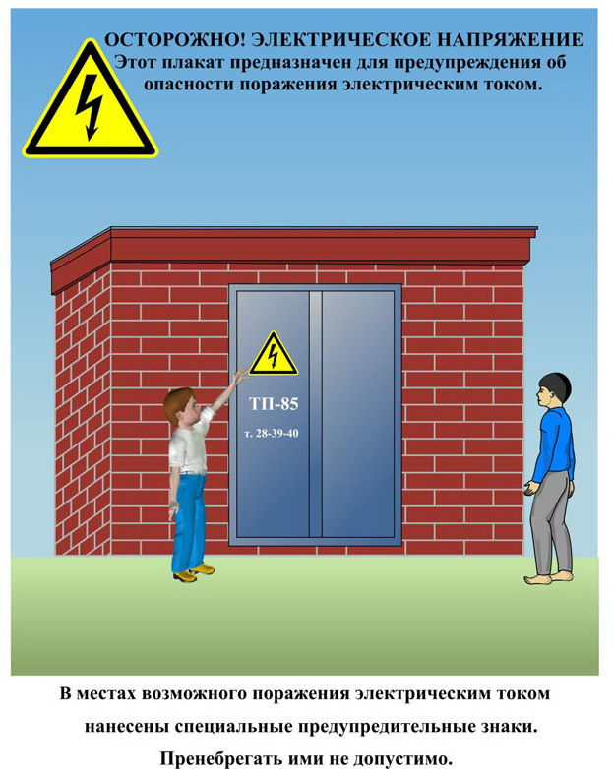
Сообщите о возможных местах поражения электрическим током!
Телефон диспетчера РЭС 3-13-01 круглосуточно.

